**Construire un radeau entièrement en bois ou en bambou**

BAC PRO

**t5 comment peut-on se dÉplacer**

**dans un fluide**

**Pourquoi un bateau flotte-t-il ?**

**Situation déclenchante**

**La Route du rhum  :**

***« voler en bateau me fait réver »***

BAC PRO

**L'objectif d’un bateau de la *Route du rhum*, c'est de voler ?**

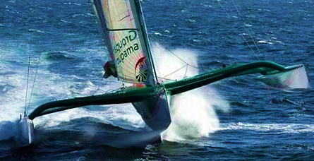

*Groupama3 F. Cammas, vainqueur de la Route du rhum 2010*

Interrogé par le journal *Le Figaro* et *Sport 24* à 5 jours du départ de la *Route du rhum 2014*, François Gabart, le vainqueur du *Vendée globe* 2013 répondait ceci :

*« L'objectif, c’est de faire un tour du monde en solitaire le plus rapidement possible. Les bateaux ont déjà beaucoup évolué ces dernières années, notamment grâce à la Coupe de l'America qui a eu énormément de moyens. Mais au large, en solitaire, pour l'instant on ne vole pas, sauf dans certaines mers et certaines conditions. Effectivement à plus long terme, ce sera l'objectif. C'est quelque chose qui me booste, me fait rêver. J'espère que ça se fera de mon vivant. »*

|  |  |
| --- | --- |
| Capacités | Connaissances |
| Déterminer expérimentalement la valeur de la force de poussée d’Archimède  Convertir une unité de volume | Connaitre le principe de la poussée d’Archimède |
| Connaître les conditions de flottabilité d’un matériau |
| Connaitre la relation entre le poids et la masse d’un corps |
| Utiliser la relation du moment d’un  couple de forces  Faire l’inventaire des moments qui  s’exercent dans un système de levage | Connaître les conditions d’équilibre d’un corps flottant  Connaître la relation du moment d’un couple de force (appliquée au bras de levier de redressement d’un bateau) |

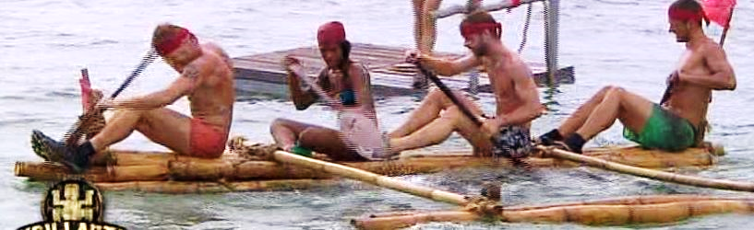

*© Jeu TV Koh Lanta, TF1*

*La technique du flotteur le plus volumineux a été la plus performante… L'immersion est suffisante pour que la poussée d'Archimède compense le poids. Les forces du système sont d’égale grandeur.*

*Voir la vidéo* extraite du jeu TV *Koh Lanta* (TF1):<http://www.wat.tv/embedframe/735796chuPP3r11829289>

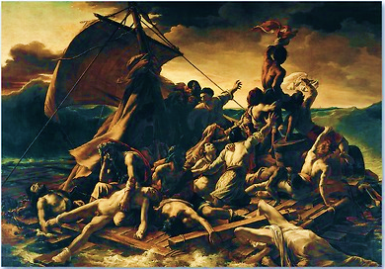

*Le Radeau de La Méduse*, Géricault, au Louvre.

*L'immersion a été insuffisante pour la compensation du poids par la poussée d'Archimède…* compense le poids*.*

© Y. Zedda

**Les voiliers aujourd’hui : choix des flotteurs volumineux (insubmersible) ou de volume modéré (submersible) ?**



*En somme, des gros bateaux qui vont très vite, des petits qui vont moins vite…*

Les voiliers sont des bateaux dits « archimédien » : le poids de la coque est compensé par la poussée d’Archimède.

Si le volume du flotteur est modéré, ce dernier peut s'enfoncer dans l'eau, freiner le bateau et le faire gîter.

Plus le flotteur est volumineux et plus le chavirage peut arriver brusquement. On n'est cependant pas exposé au problème de freinage et on gagne en vitesse.

© wikipedia

T5 Comment peut-on se dÉplacer dans un fluide

 **Démarche d’investigation : pourquoi un bateau flotte-t-il ?**

Lorsqu'on jette une ancre de marine dans l'eau elle coule à pic immédiatement ! Mais alors comment un bateau, bien plus lourd, peut-il flotter ?

*Aide à la résolution : coup d’œil sur le support vidéo* [*http://kezako.unisciel.fr/kezako-comment-un-bateau-flotte-t-il-et-un-sous-marin/*](http://kezako.unisciel.fr/kezako-comment-un-bateau-flotte-t-il-et-un-sous-marin/)

Téléchargé gratuitement sur http://orpheecole.com